**Bilag 4**

**Inspektionsprocedure til søs**

1. Kontrol- og inspektionsfartøjer skal føre nedenstående inspektionsvimpel, når det udfører fiskeriinspektion og kontrol:

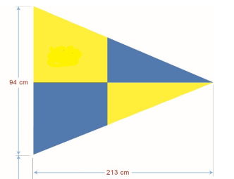

Mindre kontrolfartøjer og boardingbåde kan føre en mindre inspektionsvimpel.

1. Før et fiskerfartøj kan inspiceres, skal det kontaktes af inspektionsfartøjet via radioopkald (VHF) og inspektionsfartøjet skal identificere sig med navn og radiokaldesignal.
2. Et fiskerfartøj kan ikke beordres til at stoppe eller manøvrere mens det fisker, udsætter eller bjærger redskaber.
3. Inspektørerne kan beordre afbrydelse eller forsinkelse bjærgningen af ​​fiskeredskaberne, indtil de er kommet om bord på fiskefartøjet dog højest 30 minutter efter modtagelsen af ​​meddelelse om inspektion.
4. En kontrolforretning må højest vare 4 timer eller indtil redskabet er bjærget og fangsten kontrolleret. I forbindelse med konstaterede overtrædelser kan kontrolforretningen strække sig ud over 4 timer.
5. Føreren af fiskerfartøjet har tilladelse til uforstyrret at kommunikere med hjemlandets myndigheder.
6. Kontrol- og inspektionsfartøjet skal sejle og manøvrere i sikker afstand fra fiskerfartøjet og udvise godt sømandskab.
7. Inspektører udarbejder en inspektionsrapport. Føreren af fiskerfartøjet skal have en kopi af rapporten[1] og kvittere her for med underskrift. Føreren kan tillige tilføje evt. bemærkninger til rapporten.

1. Kopi - kan være en elektronisk kopi af rapporten der efterfølgende sendes til føreren.